주차 | 2 주차 | 기간 | 2025.09.08  ~ 2025.09.15 | 지도교수 | (서명)
이번주 한일 요약 | 1. pytorch 학습  2. 카메라 수정중
<상세 수행내용>
1. pytorch 학습
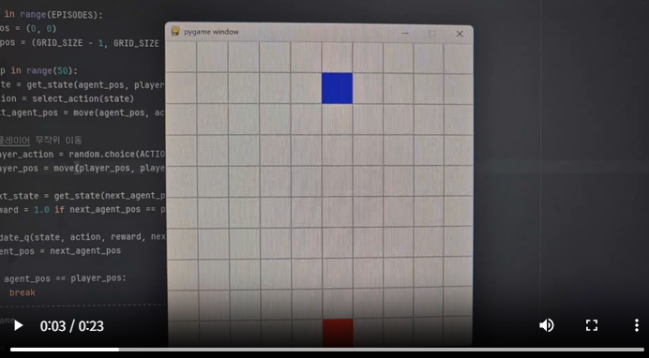
(유튜브 영상 참고)
간단한 신경망 모델을 구성하고 학습하여 그리드맵에서 상하좌우로 이동하는 적을 추격하도록 환경을 조성

2. 카메라 수정중
기존에 만든 카메라는 wasd의 기본 키보드 이동만 가능했기 때문에 그를 마우스 클릭을 통해 화면 회전이 가능하도록 수정

진행 상황 유튜브 링크: https://youtu.be/Q0GiWDM398Y
문제점 정리 | 1. 전체 화면이 아닐 떄 마우스가 게임 화면 밖으로 넘어가면 더 이상 입력이 되지 않는다.
해결방안 | 1. ::SetCapture(hWnd);함수를 이용하여 게임 화면 밖에 있을때에도 마우스 입력을 받는다.
다음주차 | 3주차 | 다음기간 | 2025.09.15 ~ 2025.09.22
다음주 할일 | 1. 상하좌우 이동이 아닌 dx, dy 좌표 이동을 기반으로하는 모델 생성
지도 교수
Comment

